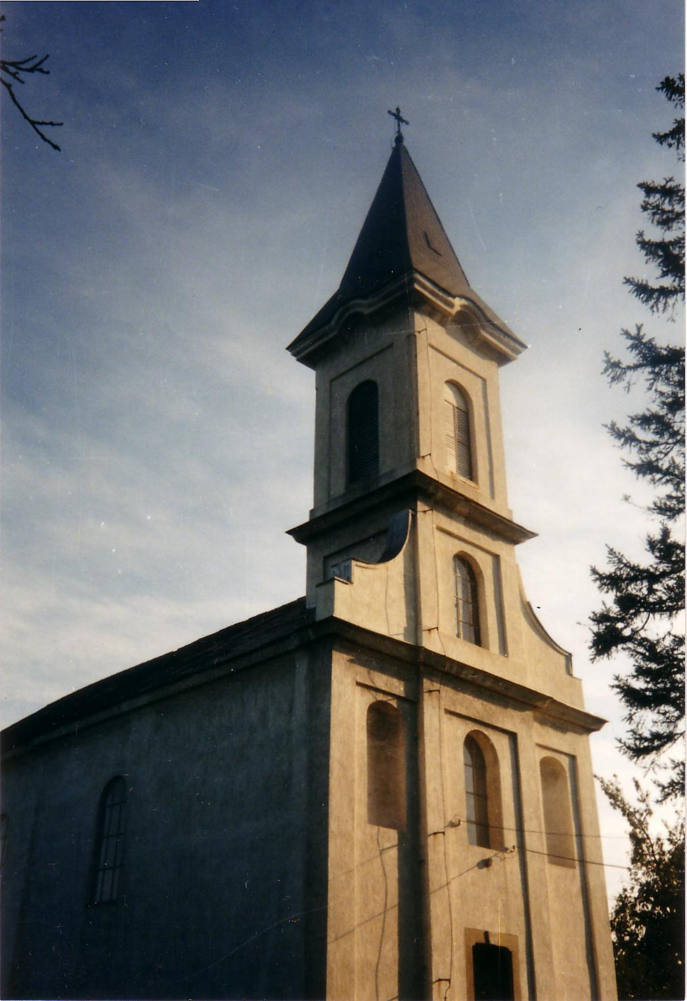

2008. – Húsvét A tési evangélikus egyházközség lapja VI. évfolyam 1. sz.

Áldott húsvétot kívánunk gyülekezetünk minden tagjának!

Csupán egyetlen út

„Én vagyok az út, az igazság és az élet; senki sem mehet az Atyához, csakis énáltalam.” (Jn 14:6)

Nincs sok út a menny felé, még két út sincs, csak egyetlen egy: Jézus Krisztus. Ő az út! Ezzel tisztázódnak a frontok. Isten nem a bőrük színe, nem is vagyoni állapotuk, nem is a rangjuk, műveltségük, vagy más effélék szerint különbözteti meg az embereket. Isten két csoportot ismer: hívőket és hitetleneket. Üdvözülteket és elveszetteket. És csak azok tartoznak a hívők közé, akik bűnbánat és az Úr Jézus Krisztusban való hit által bűnbocsánatot nyertek, és békességük van Istennel. Akik ráléptek az Istentől rendelt egyetlen útra. Senki más. Nekik azonban Isten örök életet adott, és befogadta őket az egyetlen gyülekezetbe, az Ő gyülekezetébe. Krisztus kihívta a világból, összegyűjtötte őket, hogy Őkörülötte jöjjenek össze.
A Biblia tehát valami egészen mást ért az egyházon, mint amit mi szoktunk érteni. Nem a történelmileg kialakult egyházakat, és keresztyén csoportosulásokat, bár kétségtelenül, ezekben is vannak igazi hívők. De csak egy testről beszél: „Egy a test…, aminthogy egy reménységre kaptatok elhívást is.” Hogy miként és hol valósulhat meg az Isten gondolatai szerinti gyülekezet, azt a szentírás világossá teszi számunkra, például a Mt 18:20-szal: ott tudniillik, ahol a hívők Jézus Krisztus nevénél és személyénél, mint egyetlen célnál és középpontnál összejönnek. „Mert ahol ketten vagy hárman összegyűlnek az én nevemben, ott vagyok közöttük.”
Friedhelm König: A Győztes oldalán

Élet nincs áldozat nélkül

Igehely: I Móz 22:1-13

Isten majd gondoskodik róla!

Jézus Mártát ezekkel a szavakkal figyelmeztette: „ Márta, Márta. Sok mindenért aggódsz. Valójában csak egyre van szükség és Mária a jobbik részt választotta.
Sok mindenért aggódunk: családunkért, egészségünkért, ránk bízott fiatalokért és idősekért, nemzetünkért, egyházért, a keresztény Európáért, a globalizáció veszélyeiért és még lehetne sorolni napnyugtáig a fóbiáinkat. Ezek mind nagyon fontosak, de csak Márták maradunk, ha ezekre figyelünk és nem a gondviselő Úrra. Szeretném, ha ma mind Máriához hasonlóan Jézus lába elé helyezkednénk és figyelnénk egy régi ÓT. Történeten keresztül a gondviselő Istenre, aki megadja idejében a segítséget.

Ábrahám a hit embere

Ábrahám ígéreteket kapott az Istentől: Az ígéret földjére bevezeti a Teremtő. Nagy néppé teszi. Általa nyer áldást a föld minden nemzetsége. Ábrahám látta beteljesülni az ígéreteket, megszületett a nevetés gyermeke – Izsák. Ábrahám minden reménye, jövője Izsákban fog megvalósulni.
Isten azonban elvette Ábrahám minden Izsákhoz fűződő reményét, amikor ezt mondta az ősatyának: Fogd a te fiadat, a te egyetlenedet, akit szeretsz és áldozd fel ott égőáldozatul az egyik hegyen.”
Ábrahám lelki tusáiról, vívódásairól nem szól a Szentírás, pedig voltak. Minden álmát, reményét, életének egyetlen értelmét kérte tőle az Isten. A háromnapi vándorlás a kínok útja volt Ábrahámnak. Nem mondhatott senkinek semmit, de lelkében vágyak és indulatok ezernyi harca zajlott le. Kívül csend, belül lelki harc.
Ábrahámban a hit győzött az emberi kételkedés helyett. Eddig is Isten ajándékaiból élt nap, mint nap. A fiát is így kapta élete végén. Ha az Isten így viseli gondját és azt ad, amit akar, akkor el kell neki engedni mindazt, amit Istentől kapott. Istennek van mindig lehetősége és hatalma ahhoz, hogy amit elvett, azt máshol, másképp pótolja. Az Isten gondviselésébe való belekapaszkodás segítette át Ábrahámot lelki küzdelmeiben. Ezért tudta megragadni a hegy lábánál a tüzet és kést, fára helyeznie a fiát. Ábrahám tudta: Isten valamilyen módon gondoskodni fog róla és fiáról is.
Ábrahám azt a helyet így nevezte el: „ Az Úr gondoskodik”. Jézus kivégzőhelyét a halálról nevezték el Koponyák hegyének. Pedig a Koponyák hegye is viselhetné a Gondviselés hegyének nevét, hiszen itt gondoskodott az Isten rólunk, emberekről, hogy üdvössége és örök élete legyen mindazoknak, akik hisznek Jézusban. A koponyák hegye, a halál helye az élet forrásának helyévé lett. Jézus mondja: Számomra megragadó és követendő ez a mély, mindent Istenre bízó hit. Luther „Erős vár a mi Istenünk” énekében ezt mondja: „ Kincset, életet, hitvest, gyermeket mind elvehetik, mit ér ez őnekik, mienk a menny örökre.” Ha ember kér, ha Isten kéri, akkor is. A hitet az ígéreteit hűségesen teljesítő Istenben azonban nem veheti el senki. Ez a hit visz be a mennyei otthonunkba.
Nagy vigasztalás ez nekünk: elveszíthetjük életünkben mindazt, ami kedves és drága; még az Isten is megfoszthat bennünket szeretteinktől – ha akarja – de ha hittel rábízzuk életünket a szerető Istenre és Fiára Jézus Krisztusra, akkor az elveszített mulandó javak, értékek, emberek helyett egy maradandó, örök, senki által el nem vehető kincset kapunk.
Ábrahám Istenre hagyatkozását és hitét két mondat árulja el nekünk:
„Imádkozunk és utána visszatérünk hozzátok” – mondja a hegy lábánál szolgáinak. Hitt abban, hogy ketten térnek vissza. A gyilkos drámai játék megoldását és megfejtését Istenre bízta.
„Isten majd gondoskodik az áldozatra való bárányról” –mondta fiának. Nem tudta előre az eseményeket, de hitte, hogy az Isten nem hagyja cserben azt, aki benne bízik.

Jézus az ártatlan bárány – Isten áldozati báránya a Golgotán

Mégsem Ábrahám személye, hite áll a középpontban, hanem a gondviselő Isten. Ábrahám hitte, hogy Isten a kellő pillanatban gondoskodni fog fia megmentéséről. Évezredek teltek el Izsák megmentésétől, amikor Isten a Golgota hegyén Jézust, az ártatlan bárányt áldozta fel helyettes áldozatként, hogy megmentsen bennünket, embereket. A kellő pillanatban, az idők teljességében a názáreti Jézus áldozati báránnyá lett. Isten nem minket büntetett meg bűneinkért a halállal, hanem Krisztust.
Ábrahám történetében Isten megvédte Izsák életét. Bár a kés lendült, de nem ontott emberi vért. Isten gondoskodott egy kosról, ami áldozattá lett. A párhuzam világos. A mi életünk történetében Isten megmentette az emberek életét. Nem a kés lendült, hanem a kötél. Odakötözték, majd odaszegezték a keresztfára Krisztust. Vér és víz folyt ki belőle, mikor megszúrták halála után a dárdával. Isten így gondoskodott áldozati bárányról, hogy felvegye bűneink büntetését.
„Aki hisz énbennem az nem lát halált soha, hanem átmegy a halálból az örök életre.”
Isten mindkét történetben az életért harcol. Az élet megmentéséért azonban mindig egy áldozat szükséges. Élet nincs áldozat nélkül. Halál szükséges az élethez. Isten a Fia halálát adja, hogy életünk legyen. Mi mit adunk Istennek?

Tóth Attila lelkész

Nőttön nő

Lázad sorsa ellen Azért halt meg értem, Már az életemben
Mindenütt a nép. Ő, A LEGNAGYOBB, állandó a harc,
Ő nem lázadozva hogy én ne maradjak de ragyogva néz rám
adta életét, annak, aki vagyok. Az a KRISZTUS-ARC.
s míg keresztre menve Győzelemre vágyjam, Nőttön nő a fénye
szenvedett sokat, mert van győzelem lelkemben, pedig
tudta: nem hiába bűnökön, halálon, fáradok már, s lassan
lesz az áldozat. kísértéseken. beestvéledik

GYŐZELEM

A győzelem titka az Istennel való bensőséges kapcsolat. Ez a forrása minden külső és belső erőnek.

Ha elfelejtenek, vagy elhanyagolnak, ha tudatosan mellőznek, és te mindezt alázattal vállalod, és Uradnak hálát adsz minden sértésért és megaláztatásért, akkor - az győzelem.

Ha a jót, amit teszel, vagy tenni akarsz, mások kigúnyolják; ha vágyaid meghiúsulnak; ha a többiek pontosan azt teszik, ami neked nem tetszik; ha tanácsodat semmibe veszik, nézeteidet nevetségessé teszik, s te mindezt zúgolódás nélkül, türelemmel, szeretettel elfogadod, akkor – az győzelem.

Ha neked minden étel jó, azért mindig hálás vagy; ha minden ruházattal, minden társasággal és életkörülménnyel, a magányossággal, mindennel, ahogy Urad vezet megelégedett vagy, akkor – az győzelem.

Ha mások rossz kedvét, ingerültségét, panaszkodását, minden rendszertelenségét, pontatlanságát, amelyekről te nem tehetsz, - bár azokat nem helyesled - , mérgelődés és zúgolódás nélkül elviseled, akkor - az győzelem.

Ha a körülötted levők különcségét, lelki érzéketlenségét, saját hibáik iránti vakságát elnézed, ha másoktól mindenféle üldözést elszenvedsz, s mind elviseled úgy, amint azt Jézus Krisztus hordozta, akkor – az győzelem.

Ha sohasem célod, beszélgetésben, saját személyedet, vagy munkádat, sikereidet kiemelni; ha nem vágysz mások ajánlására, dicséretére; ha szeretsz ismeretlen maradni, hogy Krisztusban elrejtett életed legyen, akkor – az győzelem.
II Kor 6: 1-10; Róm 8:35-39

Nem volt éneke

Egyik este egy asszony arra kért, hogy látogassam meg a haldokló férjét. Mikor beléptem a szobába, a férfi egy kényelmes karosszékben ült. Feküdni nem tudott az erős köhögési inger miatt. A betegsége felőli néhány udvarias kérdés után megkérdeztem, elhiszi-e, hogy szenvedése a halál után megszűnik.
- Úgy gondolom, jó kilátásaim vannak a mennyországba való bemenetelre. – válaszolta.
Úgy éreztem, hogy nem teljesen biztos a dolgában.
- Hisz Ön a mennyország létezésében?
- Igen. – válaszolta.
- Azt is hiszi, hogy a pokol létezik?
- Igen, hiszem.
- És azt is, hogy az ön lelke vagy ide, vagy oda fog kerülni?
- Igen. – válaszolta komoly hangon.
- Ön az előbb azt mondta, hogy jó kilátásai vannak a mennyországba való bekerüléshez, és hogy hisz a mennyország létezésében. Hiszi, hogy van pokol, és azt, hogy rövidesen a lelke a mennyországban fog pihenni. Minden valószínűség szerint meg van rá a jó oka ezt hinni.
Elhaló hangon így válaszolt:
- Igen, megvan. Mindig jó voltam a családomhoz, feleségemhez, és a gyermekeimhez. Soha, szándékosan nem bántottam meg az embertársaimat.
- Nagyon jó, ha ezt mondhatja magáról az ember – válaszoltam – de hogyan képzeli el a mennyországot? És maga szerint mit fogunk ott csinálni?
- Úgy gondolom, hogy ott nincs bűn, és nincs szenvedés. – volt a válasza. – Csodálatos hely lehet, és úgy gondolom, hogy ott sokat fognak énekelni.
Ekkor kinyitottam a Bibliám, és azt mondtam neki:
- Igen, ott sokat fognak énekelni. Most felolvasok önnek egy éneket, amit ott fognak majd zengeni: „Aki szeret minket, és vére által megszabadított bűneinktől” (Jel 1:5) Ott dicsőítik majd az Urat, aki úgy szerette őket, hogy az életét adta értük. Ott nem az számít, hogy mit tettek ők, hanem csak Jézus. Ő volt az, aki úgy szerette őket, hogy az életét adta érettük. Tegyük fel, hogy ön azért kerül oda, mert ahogyan mondta, mindig jó volt a feleségéhez, a családjához, és így tovább, akkor máris lenne egy bűnös a mennyben, akit nem Jézus vére mosott tisztára. Akkor ön nem is énekelhetné ezt az éneket, nem így van?
Kíváncsian vártam a válaszára. Lehajtotta a fejét, a padlót nézte. Sosem fogom ezt a pillanatot elfelejteni, mikor rám nézett és így szólt:
- Erre sosem gondoltam.
Így szóltam hozzá:
- Isten azonban gondolt. Az van megírva a Bibliában, a Róma 4:4-ben az olyanok számára, mint ön, aki a saját cselekedeteiben bízik, és ezért tévhitben él: „Aki fáradozik, annak a bért nem kegyelemből számítják, hanem azért, mert tartoznak vele.” Ha ön a jó cselekedetei alapján kerülne a mennyországba, ebben az esetben az Isten a kegyelmet nem ingyen adná. Akkor a mennyországban sem tudnának Isten szeretetéről, amely Jézus Krisztusban vált nyilvánvalóvá. Akkor nem énekelhetnék: „Aki szeret minket, és vére által megszabadított bűneinktől”, akkor nem lenne énekük. Gondolja, hogy boldogok lennének?
Most már kész volt felhagyni álláspontjával, és először mutatkozott hajlandónak beismerni, hogy aggódik a lelkéért, és hogy az elhangzott kérdés igen aktuális. Belátta, hogy minden jó cselekedete, és igyekezete ellenére is szüksége van a Megváltóra. Nagy örömmel bátorítottam a következő igével: „Igaz az a beszéd, és teljes elfogadásra méltó, hogy Krisztus azért jött a világra, hogy a bűnösöket üdvözítse.” (I Tim 1:15) megismételte szavaimat:
- Bűnösöket üdvözítse! Bűnösöket üdvözítse!
- Igen – válaszoltam - , hogy a bűnösöket üdvözítse, Ő az Üdvözítő és Megváltó. Isten igéje azt mondja: „Aki pedig nem fáradozik, hanem hisz abban, aki megigazítja az istentelent, annak a hite számít igazságnak.” (Rm 4:5) „Higgy az Úr Jézusban és üdvözülsz …” (Ap Csel 16:31)
No, most már hitt. Miután még más igehelyeket is felolvastam neki a Bibliából, reménységben hagytam ott. Mikor másnap reggel újra meglátogattam, vidám és ragyogó arccal kiáltott felém:
- Már nekem is van egy énekem! „Aki szeret minket, és vére által megszabadított bűneinktől.”

Még körülbelül egy hétig volt közöttünk, és békésen aludt el az Úrban.
Barátom! Akarod te is ezt az éneket énekelni? Vagy azt kell, hogy mondd: „Igen gyötrődöm e lángban.” Vagy az egyik, vagy a másik lesz meg.
„Aki hisz és megkeresztelkedik, üdvözül, aki pedig nem hisz, elkárhozik.”
J.H.W.

Ha föltekintett
„ És lett, hogyha a kígyó valakit megmart, és az feltekintett a rézkígyóra, életben maradt.” (IV Móz 21:9,b)

Hálásaknak kell lennünk, hogy noha Istent nem láthatjuk, de testet öltött Jézusban, és lejött erre a földre. A mi életutunkon járt, láthatjuk viselkedését, ugyanolyan helyzetekben, mint a mienk. Nincs olyan élethelyzet, amit Jézus végig ne élt volna. A mi életünket élte, és látható módon láttuk, mit tett vele a bűn.
A kereszt örök kereszt. Nem csak azóta áll, hogy felállították a Golgotán. A kereszt a bűneset óta állt.
Mit jelent, hogy „ha valaki föltekint”? Az Újszövetség így mondja ezt: „Ha valaki hisz Őbenne.” Mindegy, hogy milyen, és mennyi bűne volt, hogy mindig templomba járt, hogy eddig is imádkozott – teljesen mindegy. Egyetlen feltétele az üdvösségednek: Higgy a Fiúban, és örök életed van!
Az a borzasztó, hogy sokszor nem tudunk feltekinteni, csak magunkat látjuk. Az elmúlt életünket látjuk, a körülöttünk lévő képtelenségeket. Nézz most föl mindenről, emeld fel hited szemeit! Ne higgy senkiben és semmiben! Csak Benne, és akkor minden egyszerű lesz.
Mindnyájan megmart emberek vagyunk. Magunk is tudjuk már. Isten nem a kígyókat távolította el, hanem a keresztet emelte fel. Ez a nagy lehetőséged mindig meglesz, hogy feltekints a keresztre. Nem csak egyszer kapsz kegyelmet, hanem mindig újra.
Tudod mit jelent életben maradni? Újra és újra föltekinteni. Tekints fel Jézusra, és életed lesz. Olyan élet, amire mások is vágyakoznak majd körülötted.
Amit Isten mond, az igaz. Légy engedelmes! Amíg tart a kegyelmi idő, addig tekints fel a keresztre! A kereszt több mint kétezer éve áll. Bűneink büntetése Jézuson van. És te mégis vergődsz a kígyók miatt? Isten nem hagyott ki a gyógyulás lehetőségéből sem téged, sem engem. A gyógyulás az engedelmesség.

Trausch Liza

Ne add fel!

Ha elromlik minden, mint megesik néha, A cél sokszor nem oly távoli,
Ha utad csak hegyre föl vezet a célba, mint tétova ember, balgán képzeli,
Ha kevés, mit kapsz, de sokkal tartozol, sokszor a küzdő nem várja meg,
Nevetnél bár, de sóhajtozol, hogy megnyerje a serleget,
Ha úgy érzed, a sok gond leterhel, és túl késő, mire belenyilall,
Pihenj, ha kell – de soha ne add fel. Hogy milyen közel volt a diadal.

Az élet furcsa dolgokra képes, A siker a kudarcnak fordítottja,
ilyesmit párszor mindenki érez. Kétség fellegének ezüst árnyalatja,
Számos hiba épp azért történik, és nem tudjuk, mily közel a siker,
Mert feladtuk, s nem tartottunk ki végig. Tán orrunk előtt van, de nem hisszük el.
Ne add fel hát, ha lassan is haladsz, küzdj hát tovább, ha ér sok csapás,
A siker talán már csupán csak egy arasz. Ha húz még az ág is, harcolj tovább!

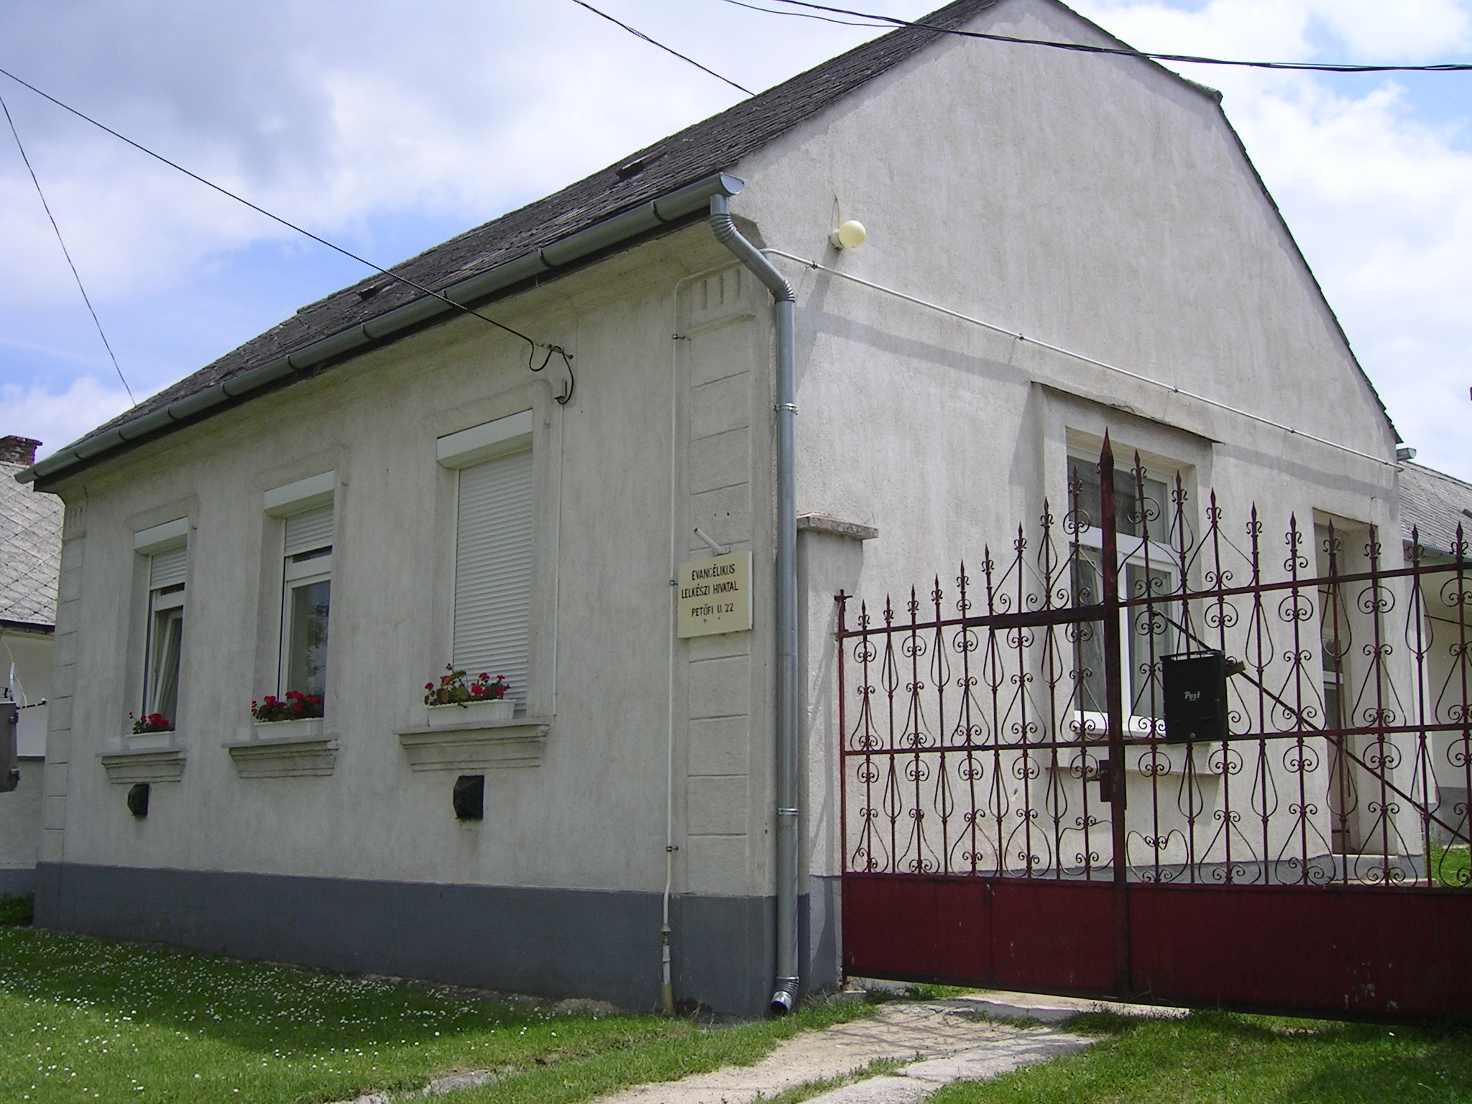
Mi újság van (egy)házunk táján?

- Január 7-én, vízkereszt utáni hétfőn Pogács Istvánnénál tartottunk házi bibliaórát.
- Január 21-én, ill. 23-án ökumenikus istentiszteletek voltak a két helyi felekezet templomában.
- Február 24-én ülésezett a számvevőszék. A gyülekezeti könyvelés áttekintése során mindent rendben találtak. A rendezett, precíz könyvelést Barta Andrea végzi, ezúton is köszönjük az ő munkáját.
- Február 26-án presbiteri ülést tartottunk. A napirendi pontok között zárszámadás és költségvetés elfogadása, valamint pályázati tervek szerepeltek.
- Régóta dédelgetett álmunk, hogy a templom tetőszerkezetét lecseréljük. Az utóbbi idők szélviharai is több kárt okoztak a tetőn. Most úgy tűnik, a nyár folyamán kiírják azokat a pályázatokat, melyekre mi is benyújthatjuk elképzeléseinket. Isten legyen a mi segítségünkre, hogy meg tudjuk valósítani mindazt, amit elterveztünk!
- Február végén Szabó Sándor kiirtotta a templomkert végén található bodzasort. A gyülekezet férfi tagjaira vár a munka folytatása: a kivágott bodzabokrok, tönkrement gyümölcsfák szétfűrészelése, és az egyéb növényi maradványok eltakarítása. A munkák pontos időpontjáról külön fogjuk értesíteni az érintetteket.
- Április 5-én EKE csendesnap lesz Nyírtelken. (kb. 320 km) Kellő számú jelentkező esetén kisbuszt indítunk erre az alkalomra. Aki szeretne részt venni, jelezze ezt Stanka Károlynénál.
- Dán testvérgyülekezetünk 2008. augusztus 15. – 19. között vendégül látja gyülekezetünk 10 fős csoportját. Az utazás, és a kint tartózkodás költségeit dán barátaink állják.

Ünnepi istentiszteletek:
Nagycsütörtök délután 2 óra úrvacsorával a gyülekezeti teremben
Nagypéntek délután 2 óra a gyülekezeti teremben
Húsvét vasárnap délután 2 óra úrvacsorával a templomban
Húsvét hétfő délután 2 óra a gyülekezeti teremben

